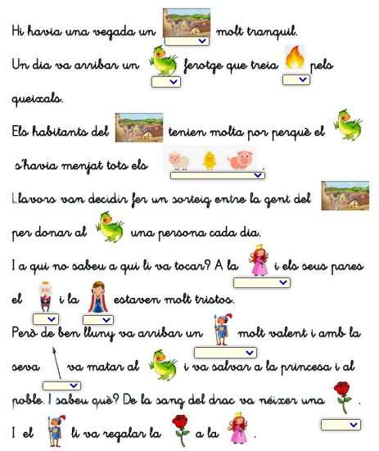

CÒPIA EL TEXT:

https://www.liveworksheets.com/worksheets/ca/Llengua_catalana/Comprensi%C3%B3_lectora/Llegenda_de_sant_jordi_te149199dc

